phpstorm+Xdebug断点调试PHP
运行环境：
PHPSTORM版本 : 8.0.1
PHP版本 : 5.6.2
xdebug版本：php_xdebug-2.2.5-5.6-vc11-x86_64.dll
ps : php版本和xdebug版本一定要相对应
1. PHP安装xdebug扩展
php.ini的配置，下面的配置仅供参考，路径要换成自己的！
[xdebug]
zend_extension=”D:\wamp\php-5.6.2-x64\ext\php_xdebug-2.2.5-5.6-vc11-x86_64.dll”
xdebug.remote_enable = On
xdebug.remote_handler = dbgp
xdebug.remote_host= localhost
xdebug.remote_port = 9000
xdebug.idekey = PHPSTORM
ps : remote_handler 、remote_host、remote_port 这些都有默认值，但还是建议设置下，至少知道要设置这些参数~
查看phpinfo~
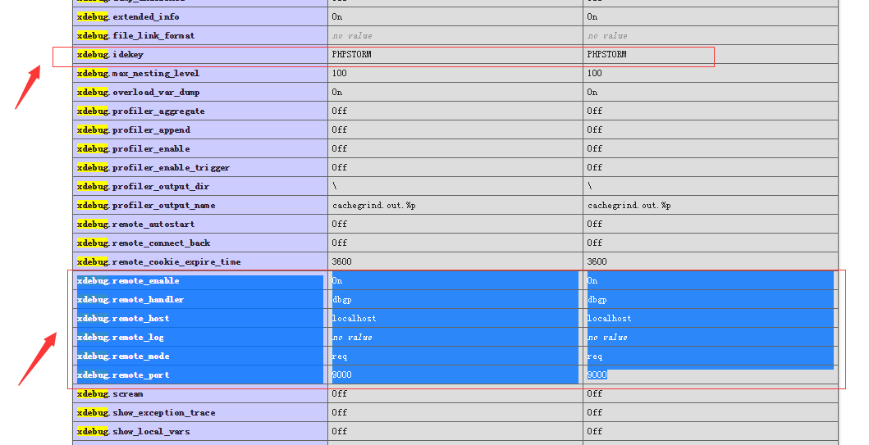
2.PHPSTORM设置
楼主以前一直用zendstudio，刚开始用phpstorm非常蛋疼，用了一段时间后发现还挺好用的~
1.首先检查phpstorm的xdebug配置
这里的debug port要和php.ini里面的xdebug.remote_port相一致！默认是9000，如果9000端口被占用的话，可以改成其他端口。

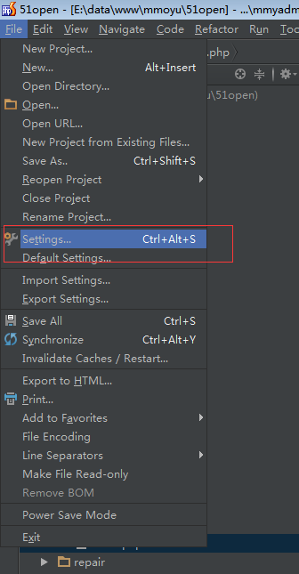
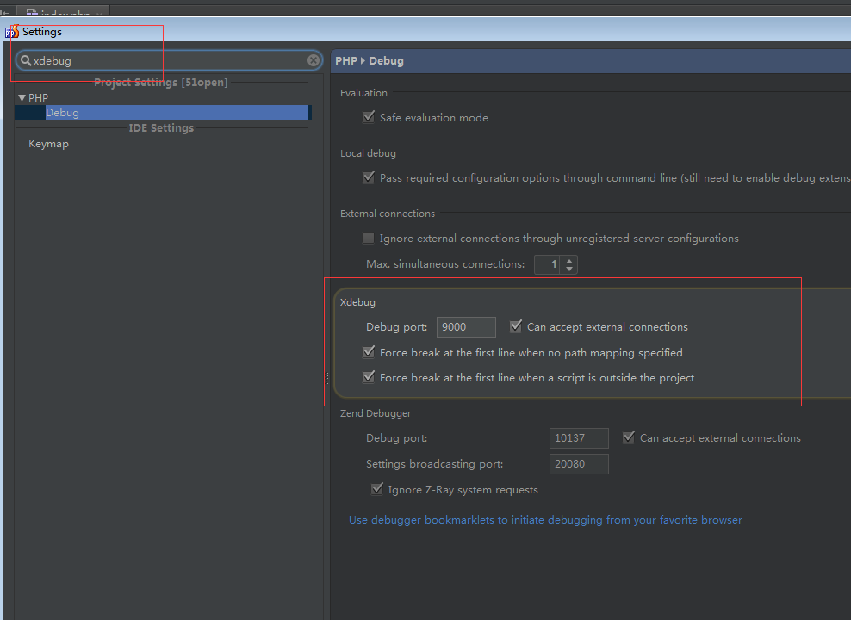
2. 设置debug.

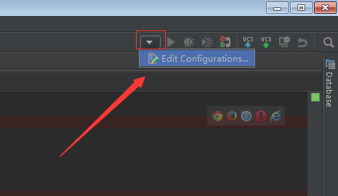
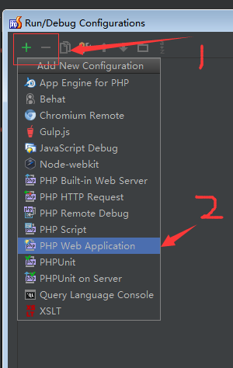
添加本地的 web server~
www.51open.pcom 是我本地的 web server~ ~
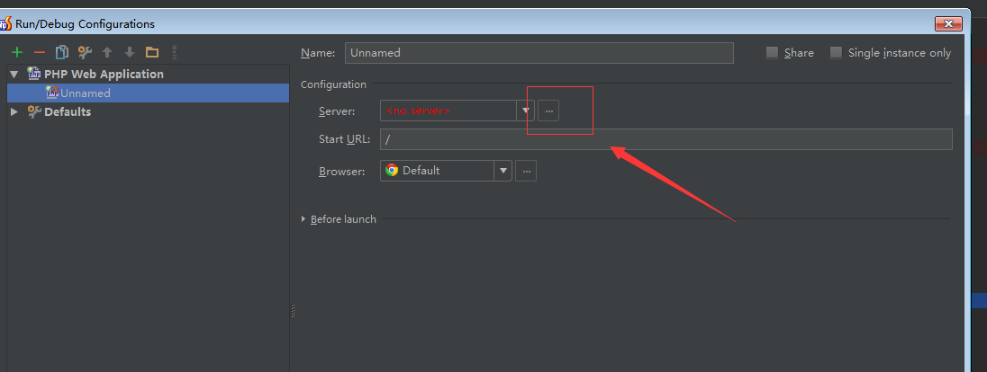
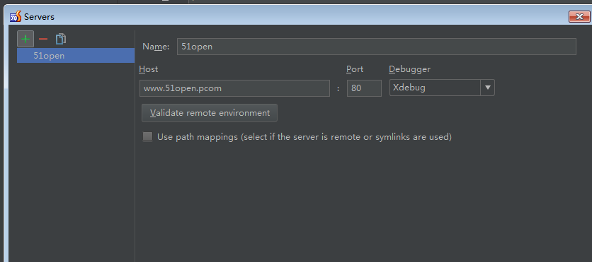
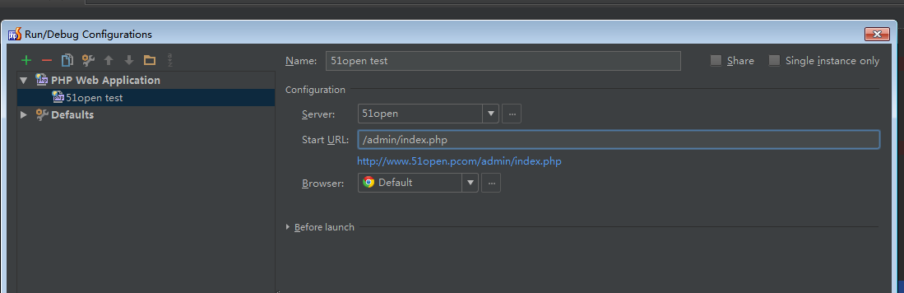
3.开始调试
- 打好第一个断点，shift + F9就可以了
- 打好第一个断点，选中配置的debug, 按旁边的臭虫 按钮
